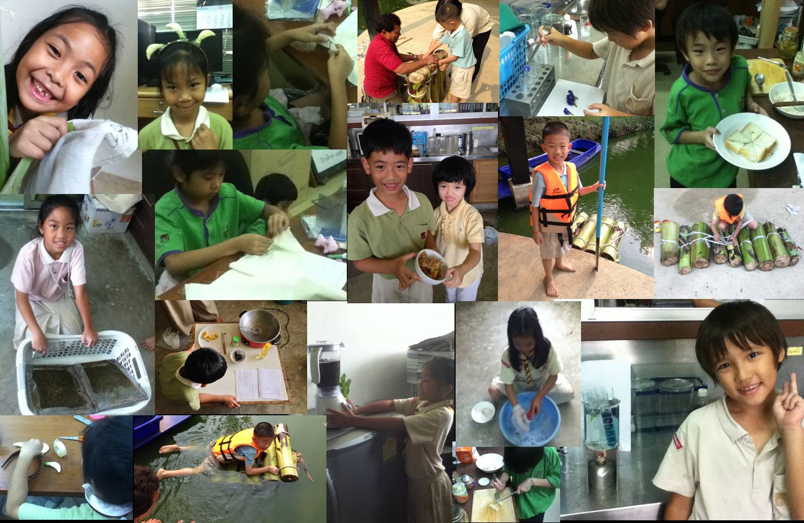

ภาณุมาศ จีรภัทร์ (ครูเอม)  
วิชามานุษกับโลก

**ชื่นชม ชื่นใจ ในความพยายาม**

*“เล่อเล่อ ยังไม่กลับบ้านหรอครับ” “ยังครับเล่อเล่อต้องรอให้มืดก่อนครับ จะได้ดูต้นไม้หุบใบ”*

บทสนทนานี้เกิดขึ้นในเย็นวันหนึ่งของภาคเรียนวิมังสา เมื่อฉันกำลังจะกลับบ้าน ฉันรู้สึกแปลกใจที่เป็นเวลาใกล้จะมืดแล้ว แต่ยังมีเด็กผู้ชายคนหนึ่งกำลังเล่นเดินไปมาคนเดียวอยู่ใต้ตึกอาคารประถมต้น โดยมีคุณพ่อนั่งรออยู่ใกล้ๆ คุณพ่อเล่าให้ฉันฟังว่า จริงๆ แล้วต้นไม้เหล่านี้เคยอยู่ที่บ้านมาก่อนและคุณพ่อได้ถ่ายรูปการหุบใบตอนกลางคืนไว้ให้แล้ว แต่น้องอยากเห็นด้วยตาของตัวเองเวลาหุบใบที่โรงเรียน บทสนทนาสั้นๆ นี้เป็นแรงบันดาลใจให้ฉันเขียน KM เกี่ยวกับงานชื่นใจในภาคเรียนที่ผ่านมา

โครงงานชื่นใจได้เรียนรู้ในภาคเรียนวิมังสานี้ เด็กๆ จะได้ค้นหาคำตอบเกี่ยวกับคำถามที่สนใจซึ่งตั้งคำถามและวางแผนการหาคำตอบไว้เมื่อตอนภาคเรียนจิตตะ นับเป็นเรื่องที่ท้าทายมาก สำหรับฉันซึ่งเป็นครูที่ปรึกษาโครงงานให้กับเด็กๆ เพราะเด็กแต่ละคนสนใจในเรื่องที่แตกต่างกัน การให้คำปรึกษาส่วนใหญ่จึงต้องทำเป็นรายบุคคล เป็นช่วงเวลาของงานเยอะมากที่เพิ่มขึ้นมาจากช่วงเวลางานปกติ ถึงอย่างนั้นฉันก็พบข้อดีในหลายๆ เรื่อง ทั้งทำให้ฉันได้ฝึกจัดระบบการทำงานของตัวเอง มีวินัยกับตัวเองให้มากขึ้น และที่สำคัญการทำโครงงานอย่างใกล้ชิด ใช้เวลาต่อเนื่องยาวนานตลอดภาคการศึกษาแบบนี้ทำให้ฉันเห็นพัฒนาการของเด็กๆ ได้อย่างชัดเจนมากขึ้น และนั่นก็เป็นเรื่องที่น่าตื่นเต้นมากสำหรับฉัน

ขอเริ่มต้นด้วยเรื่องการทดลองนำต้นกล้วยมาทำเป็นเรือ ที่กิตติภัคเจ้าของโครงงานฯ ถึงกับออกปากว่า “จะต้องทำเป็นเรือจริงๆ เลยหรอครับครูเอม” “จริงสิ ทำไมหรอ” “ก็ตอนแรกที่ตั้งคำถามก็คิดไปอย่างนั้นเองครับ ไม่คิดว่าจะต้องทำจริงๆ” แต่ถึงจะพูดอย่างนี้ก็เขาขมีขมันกับการทำทดลองมาก หลังจากตรียมอุปกรณ์มาแล้วก็ถึงเวลาทำทดลองตามที่กิตติภัคได้วางแผนไว้ ฉันกับกิตติภัคช่วยกันตัดต้นกล้วยแล้วมัดต่อกันเป็นแพ โดยมีเด็กคนอื่นๆ คอยลุ้นให้กำลังใจอย่างใกล้ชิด แต่ก็ไม่ง่ายนัก เพราะเมื่อนำไปลอยน้ำแล้วต้นกล้วยแต่ละท่อนที่ผูกไว้ก็อยู่กันอย่างกระจัดกระจาย ฉันให้คำแนะนำกับกิตติภัคไปว่า “มีคนที่รู้วิธีทำนะ คุณลุงจุ๋ม คุณลุงอป.ของโรงเรียนที่ช่วยตัดต้นกล้วยมาให้น่ะ แต่ถ้าหนูอยากทำ หนูจะต้องไปคุยกับคุณลุงจุ๋มเองนะ” ในเช้าวันรุ่งขึ้นที่คุณลุงจุ๋มมาดูแลอาคารเรียนตามปกติ กิตติภัคก็ได้เข้าไปขอคำแนะนำ และด้วยความกระตือรือร้นของกิตติภัคบวกกับความใจดีของคุณลุงจุ๋มและคุณครูหมวยหัวหน้าของคุณลุงจุ๋มเราก็แลยได้ทดลองกันใหม่ในบ่ายวันนั้น การทดลองเป็นไปอย่างสนุกสนาน จนกิตติภัคมาบอกกับฉันว่าขอลงน้ำอีกได้ไหมครับ

การทำโครงงานนี้ฉันได้เห็นความน่าทึ่งเกี่ยวกับการจัดการตนเองของเด็กๆ เช้าวันหนึ่งขณะที่ฉันเดินเข้าไปในห้องเรียน ฉันเห็นก้องนั่งเขียนอะไรบางอย่างในสมุดโน้ตเล่มเล็กๆ ฉันจึงเดินเข้าไปดู ในสมุดเล่มเล็กนั้น มีบันทึกต่างๆ เกี่ยวกับสิ่งที่เขาอยากทำ หรือต้องทำ หนึ่งในนั้นมีเรื่องเกี่ยวกับโครงงานฯ ด้วย “พบครูเอมทุกวันจันทร์” “หารูปต้นกล้วย” “เตรียมของ...อุปกรณ์สำหรับทำกล้วยทอด...” ฉันมองยิ้มๆ แล้วบอกเขาว่า เก่งจังมีบันทึกเป็นของตัวเองด้วย แล้วมาทำขนมกันวันจันทร์หน้านะจ๊ะ เขามองฉันแล้วยิ้มอายๆ ก่อนจะตอบว่าครับ

ไม่ใช่แค่งานของตนเองเท่านั้นที่เด็กๆ ให้ความสนใจ เวลาที่เห็นเพื่อนทำงานหรือทดลองอะไรเด็กๆ ก็มักจะเข้ามามะรุมมะตุ้มให้ความสนใจไม่แพ้งานของตัวเอง บางทีออกจะตื่นเต้นกว่าตอนทำงานของตัวเองด้วยซ้ำ เพราะไม่รู้ว่ากำลังจะเกิดอะไรขึ้น เช่นเมื่อมีการทดลองทำอาหาร อย่างกล้วยทอด หรือแซนวิชทูน่าแตงกวาดอง เพื่อนๆ ก็พร้อมจะให้ความร่วมมือในการชิมอาหารของเชฟตัวน้อยกันอย่างเต็มที่ จนบางคนติดอกติดใจ ถึงกับมาขอให้เจ้าของโครงงานฯ ช่วยสอนทำในเวลาพักต่อก็มี ได้แรงเสริมดีๆ จากเพื่อนแบบนี้ ความภูมิใจ ความมั่นใจก็เพิ่มขึ้นมาอีกเป็นกอง ตอนสอนเพื่อนทำแซนวิชทูน่าแตงกวาดอง ป๋อคุงถึงกับบอกฉันว่า “ไม่ต้องครับครูเอมเดี๋ยวคุงขอสอนเพื่อนเอง”

การทำโครงงานฯ สำหรับเด็กๆ หลายคนจึงไม่ใช่เป็นการทำเพียงเพราะว่าครูกำหนดมาว่าให้ทำเท่านั้น แต่เมื่อเครื่องติดแล้ว แรงผลักภายในนี่เองที่จะนำพาเด็กๆ ไปผจญภัยในโลกแห่งการเรียนรู้

ที่สำคัญการเรียนรู้ที่เกิดขึ้นนี้ก็ไม่ได้จบลงแค่การทำโครงงานเท่านั้น เฑียรเป็นเด็กอีกคนที่ทำโครงงานฯ อยู่ในกลุ่มของฉัน เธอสนใจว่าใบตองสามารถนำมาทำเป็นกระดาษได้หรือไม่ ในระหว่างขั้นตอนการทำงานฉันพยายามให้เฑียรได้เป็นคนคิด ตัดสินใจ แก้ปัญหาต่างๆ ที่เกิดขึ้นด้วยตนเอง เฑียรเป็นเด็กที่น่ารักมาก พยายามคิด ตอบคำถามที่ครูถาม และทำตามที่ได้รับคำแนะนำอย่างสม่ำเสมอ ถึงแม้ว่าจะใช้เวลาในการคิดหรือมีความไม่มั่นใจอยู่บ้างแต่ก็ไม่เคยอิดออดหรือบ่นเลยแม้แต่น้อย เมื่อเริ่มทดลองทำกระดาษทุกๆ วันตอนเย็นเฑียรจะมาหาฉันเพื่อทำโครงงานฯ การต้มใบตองต้องใช้เวลานาน เฑียรก็มานั่งดูใบตองที่ต้มไว้ ฉันแนะนำว่าต้องระมัดระวังเรื่องอะไรบ้าง เธอก็ดูที่ฉันทำแล้วทำตามโดยไม่ต้องบอก รวมถึงในขั้นตอนอื่นๆ ด้วย เวลาผ่านไปฉันพบว่าเฑียรคนนี้ไม่เหมือนเฑียรคนเดิมที่ฉันเคยรู้จัก แม้จะยังคงมีความเรียบร้อย น่ารักเช่นก่อน แต่ก็มีความมั่นใจ กล้าที่จะเปิดเผยสิ่งที่คิด ที่รู้สึกและดูสดใสขึ้นมาก รวมทั้งในเวลาเรียนด้วย เหตุการณ์ที่ทำให้ฉันตื่นเต้นมากคือ วันหนึ่งที่เฑียรยกมือตอบคำถามของห้องด้วยตนเอง และเสนอตัวทำชิ้นงานใหม่ที่ยังไม่มีเพื่อนทำ อาจจะดูเหมือนเป็นเหตุการณ์เล็กๆ แต่สำหรับฉัน นี่เป็นเหตุการณ์ที่สำคัญมาก

การทำโครงงานครั้งนี้ทำให้ฉันประจักษ์อย่างชัดเจนกับความคิดที่ว่า **ผลสำเร็จของการทำโครงงานฯ ไม่ใช่แค่เด็กๆ ได้คำตอบของคำถามที่เขาตั้ง แต่สิ่งที่สำคัญกว่านั้นคือ การที่เด็กๆ ได้เรียนรู้ชีวิตของเขาโดยมีโครงงานฯ เป็นเหมือนยานพาหนะที่นำพาเขาให้ท่องเที่ยวไปและเปิดเผยเอาศักยภาพอันซ่อนเร้นต่างๆ ที่อยู่ภายในตัวของเขาออกมา**   
ถึงแม้ว่าการทำโครงงานฯ ครั้งนี้จะเหนื่อยและคงจะมีอีกหลายเรื่องที่ทีมคุณครูจะต้องนำไปปรับในครั้งหน้า แต่ก็ต้องขอบคุณเด็กๆ ที่ทำให้การทำโครงงานฯ ครั้งนี้มีเรื่องน่าสนุกไม่น้อยเลยทีเดียว

**\(^◊^)/**

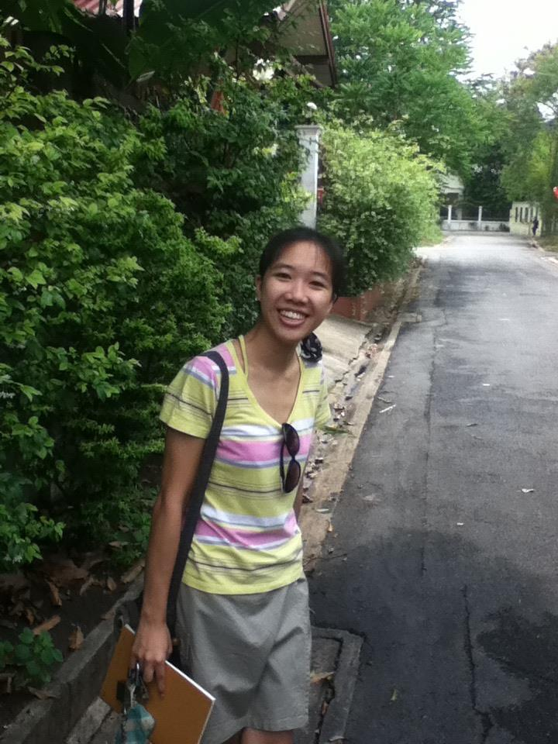

มันอาจจะดูเล็กน้อยท่ามกลางโลกการศึกษาที่ผู้คนแข่งขันกันด้วยองค์ความรู้ แต่สิ่งเล็กน้อยนี้ช่างยิ่งใหญ่และงดงาม

และเป็นเรื่องที่ทำให้ตื่นเต้นมากทีเดียว

ฉันเริ่มบอกเด็กๆ เรื่องการทำโครงงานตั้งแต่สัปดาห์ที่ ๒ ของภาคเรียนวิมังสา เด็กๆ หลายคนมีความรับผิดชอบดีมาก

จำเป็นที่คุณครูจะต้องมีการวางแผน จัดการเวลาให้สามารถดูแลเด็กๆ ทำงานได้อย่างทั่วถึง

ในภาคเรียนจิตตะเด็กๆ จะตั้งคำถามเกี่ยวกับสิ่งที่สนใจ บอกที่มา แรงบันดาลใจที่อยากรู้เรื่องนี้รวมทั้งคิดวิธีการที่จะได้มาซึ่งคำตอบของคำถามเหล่านั้นผ่านกระบวนการต่างๆ เพื่อนำมาปฏิบัติจริงในภาคเรียนวิมังสา